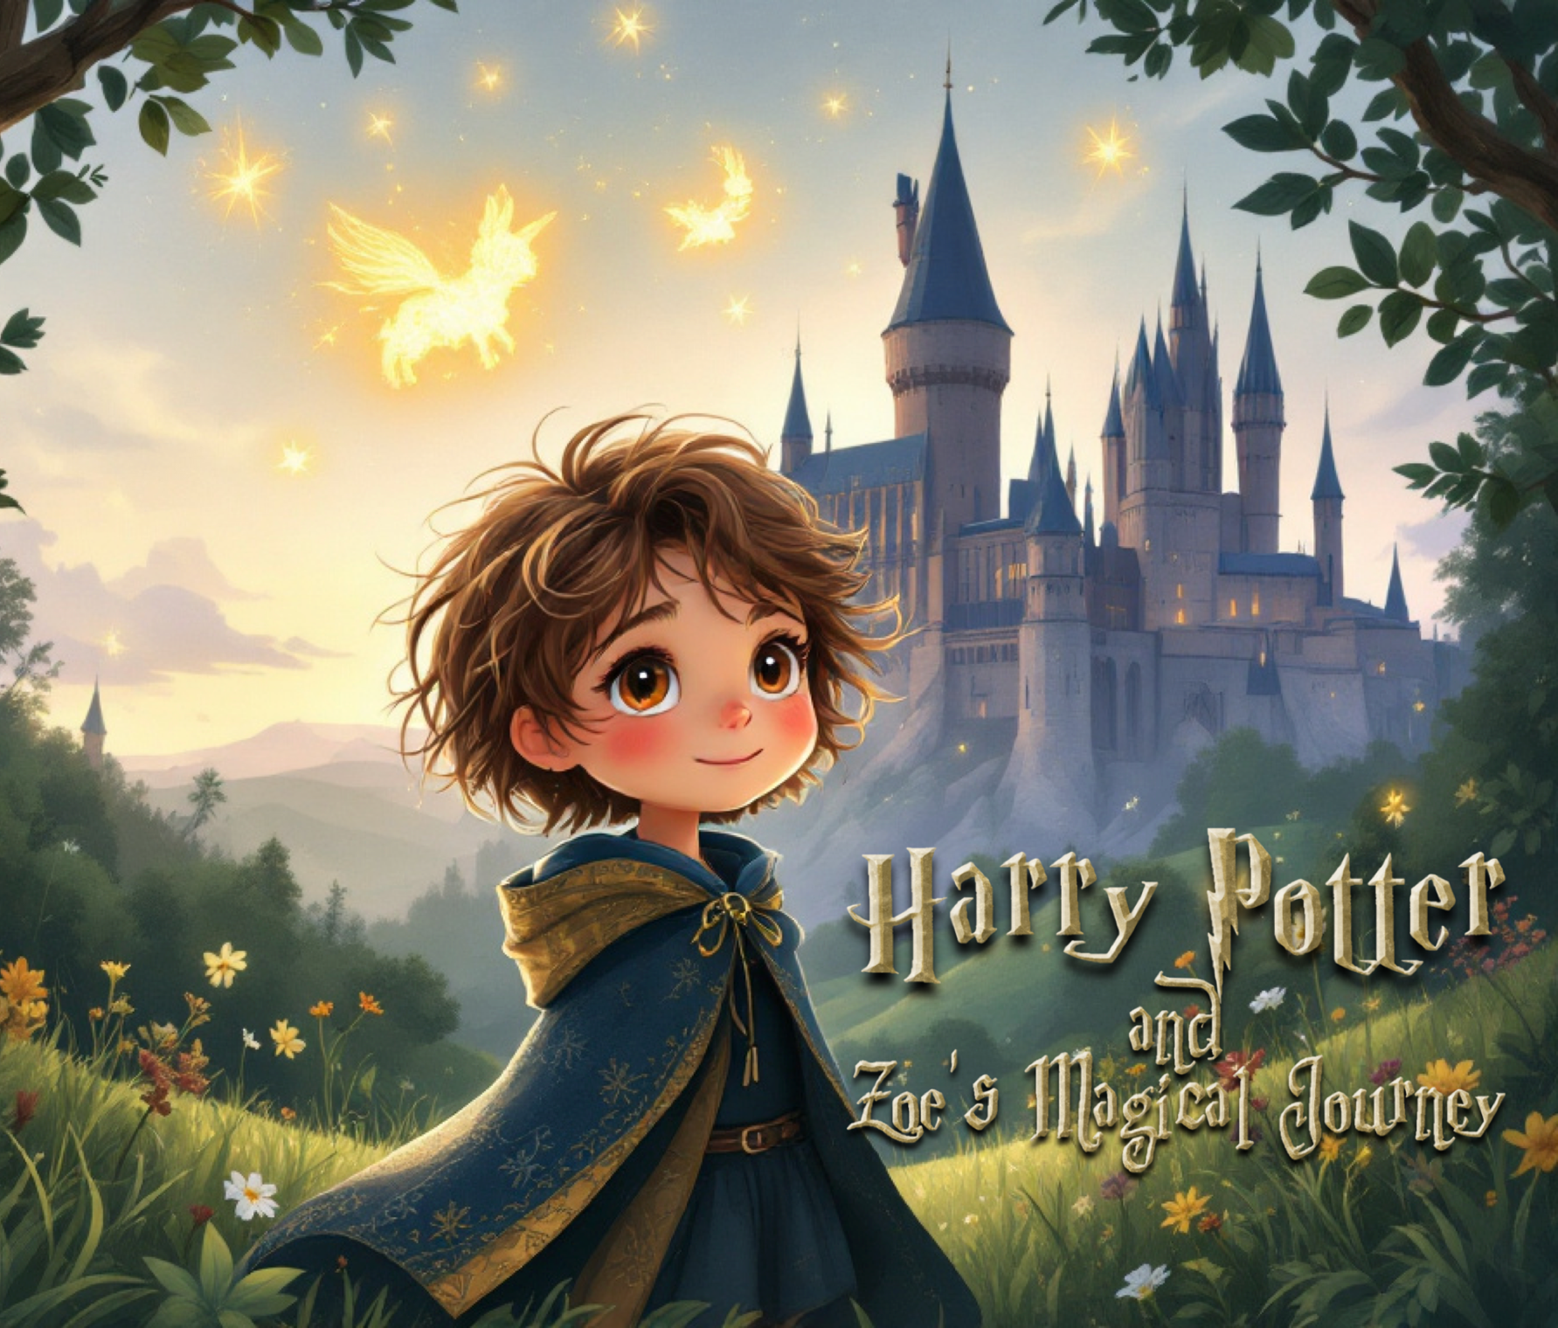

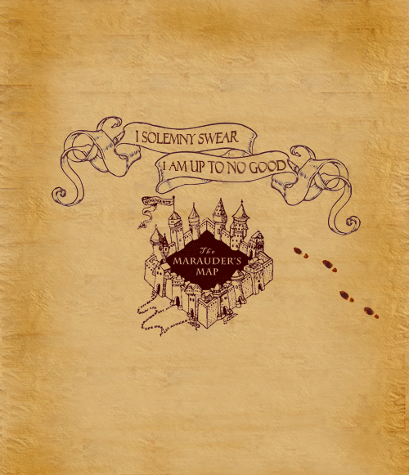
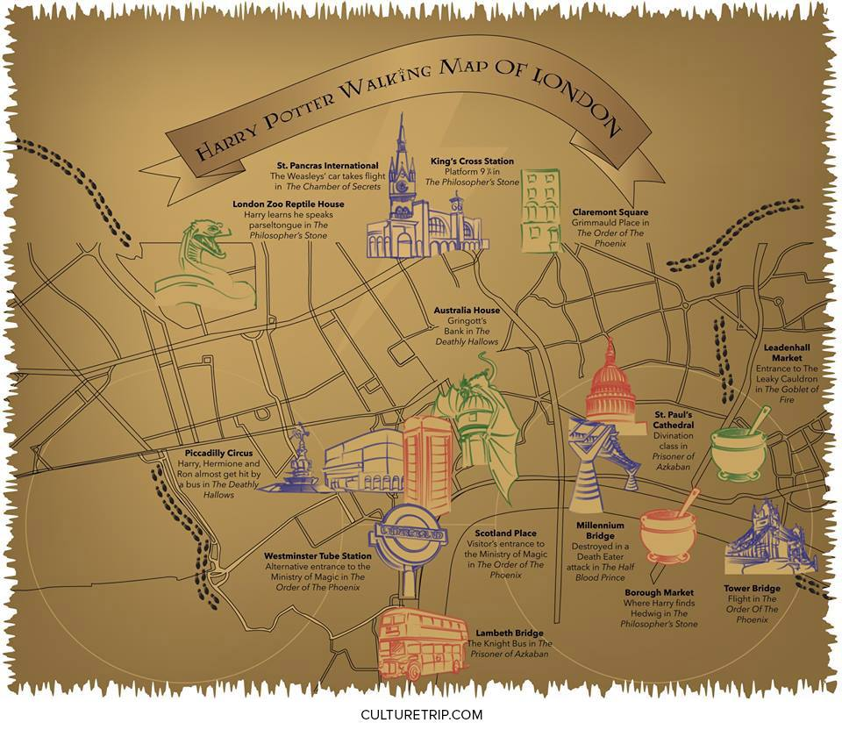

POSIBLE RUTA LONDRES HARRY POTTER
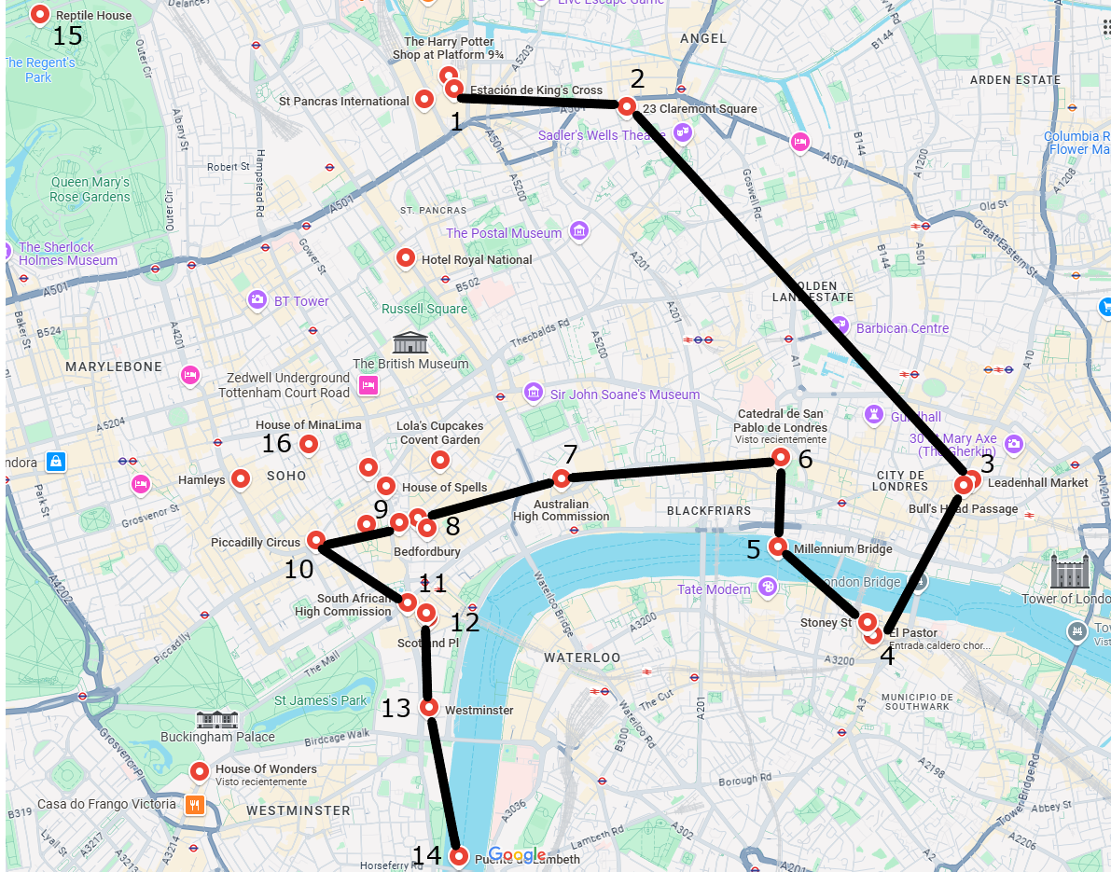
1. Estacion Tren Hogwarts (KING'S CROSS STATION y PANCRAS RENAISSANCE HOTEL)
2. Cuartel general de la Orden del Fenix y casa de Sirius Black (Claremont Square)
3. Callejón Diagón (LEADENHALL MARKET)
4. Caldero Chorreante (BOROUGH MARKET)
5. Puente que destruyen los mortífagos (MILLENNIUM BRIDGE)
6. Catedral de San Pablo (El Prisionero de Azkaban)
7. Interior de Gringotts (La embajada de Australia)
8. La tienda de varitas de Ollivander’s y Callejón Knockturn (Goodwin’s Court)
9. Escaparates del Callejón Diagon (Cecil Court en Covent Garden)
10. Ataque en el café (Piccadilly Circus )
11. Fachada Gringotts (South Africa House)
12. Entrada al ministerio de magia (Great Scotland Yard)
13. Westminster Station
14. Puente del bus nocturno (Lambeth Bridge)
15. El terrario de reptiles en el Zoo de Londres
16. Casa de MinaLima – House of MinaLima

- Estacion Tren Hogwarts
KING'S CROSS STATION y PANCRAS RENAISSANCE HOTEL
King's Cross Station, el primer lugar desde dónde comenzar el recorrido de Harry Potter.
King 's Cross Station es el lugar desde dónde parte el Hogwarts Express en los libros, y obvio, películas de Harry Potter.
Y si bien su fachada exterior no es la que vamos a ver en las películas, si hay 3 cosas que podéis encontrar aquí:
- la primera es el lugar dónde la “supuesta plataforma 9 ¾” se supone que estaría: entre las plataformas 4 y 5.
- segundo, el famoso carrito con equipaje incrustado en la pared.
- por último, visitar el local especializado “The Harry Potter Shop”, ¡dónde vas a encontrar todo del mundo Harry Potter!
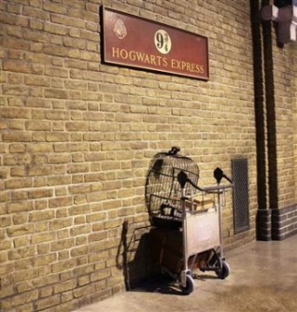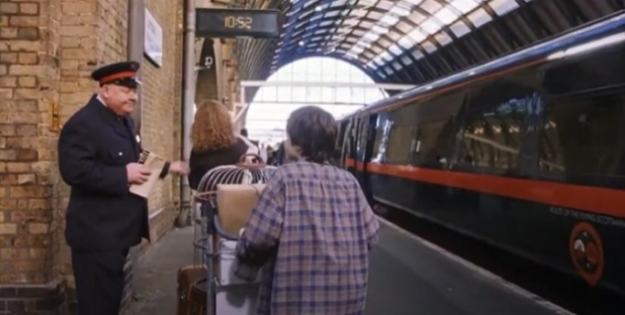
No podemos olvidar otro de los vuelos sobre Londres que aparece en la segunda entrega, Harry Potter y la Cámara de los Secretos, cuando él y su amigo Ron toman prestado el coche familiar tras perder el tren al Colegio Hogwarts. Destaca en la acción el hotel St. Pancras Reinaissance, que era la antigua entrada a la estación de ferrocarril de la ciudad.
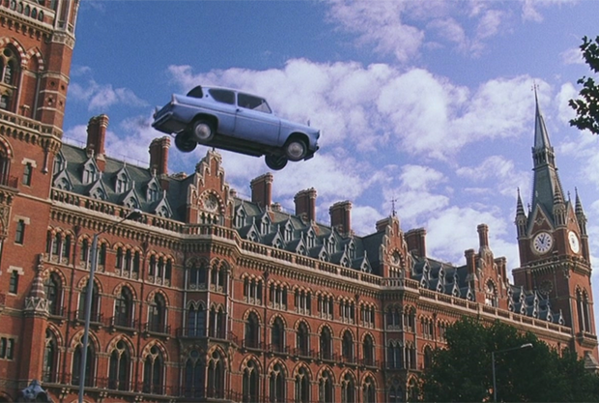
- Cuartel general de la Orden del Fenix y casa de Sirius Black
CLAREMONT SQUARE
En el número 25 de Claremont Square se encuentra esta casa de estilo georgiano que representa la residencia donde vivía Sirius Black en el número 12 de Grimmauld Place, la cual aparece en la quinta película “Harry Potter y la Orden del Fénix”.
Si de algo te suena esta fabulosa plaza es por haber sido el lugar de uno de los cuarteles mejor ocultos y más protegidos del mundo mágico, el cuartel de la Orden del Fénix o la anterior casa familiar de los Black.
Todos tenemos en la cabeza esa imagen en la que, tras deshacer los hechizos protectores, aparecía de la nada el nº 12 ante los ojos de un asombrado (aunque ya no tanto) Harry Potter allá por la quinta entrega de esta maravillosa saga.
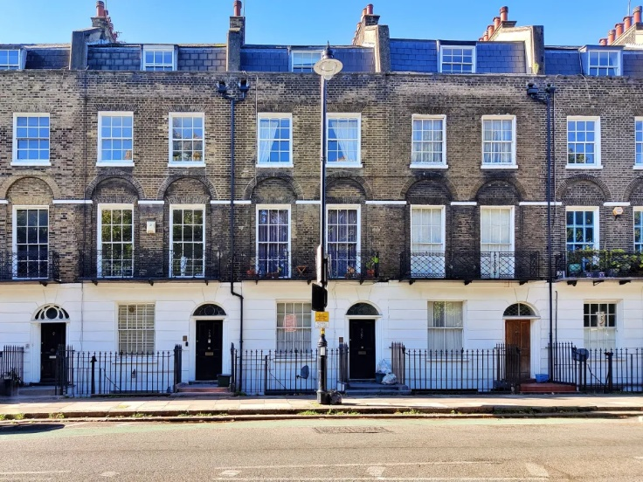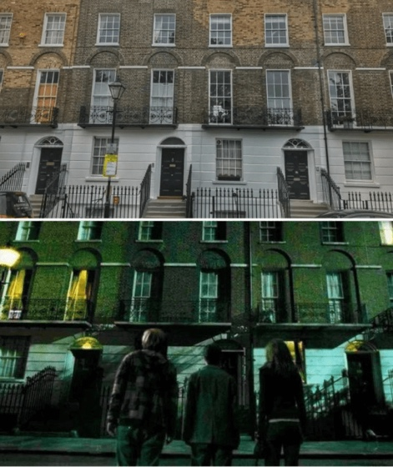
Esta plaza se utilizó para el rodaje de Harry Potter y la Orden del Fénix y Harry Potter y las Reliquias de la Muerte. Los muggles que viven en la plaza han llegado a aceptar el error en la numeración de los edificios aquí, teniendo el 11 y 13 justo al lado del otro.
No te sientas mal si no puedes encontrar el número 12, este se mantiene en secreto por el Encantamiento Fideliuo, lo que significa que solo los Guardianes Secretos pueden acceder al edificio.

- Callejón Diagón
LEADENHALL MARKET
En este mercado se rodaron la gran mayoría de las escenas del Callejón Diagon. Este lugar es uno de los escenarios más fascinantes de la saga de Harry Potter y la principal calle comercial para los magos. Leadenhall Market se usó para filmar el exterior de las tiendas del callejón.
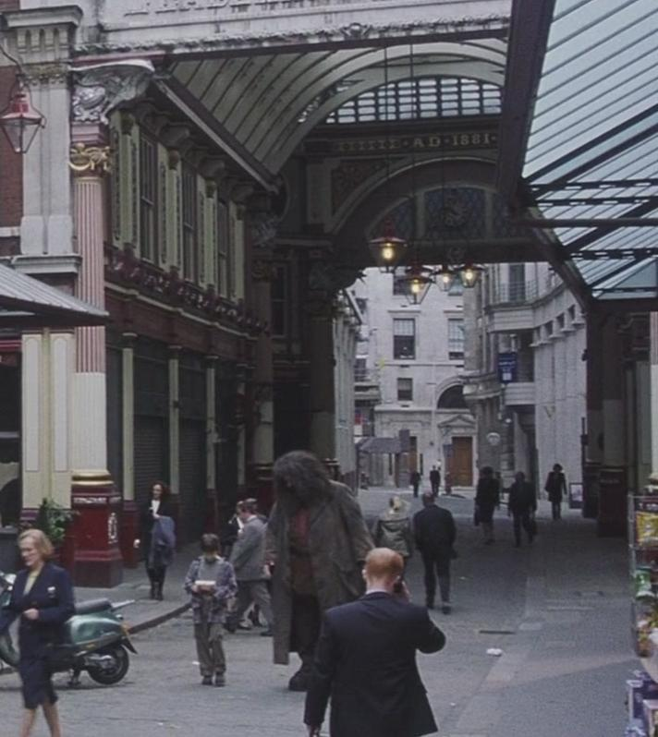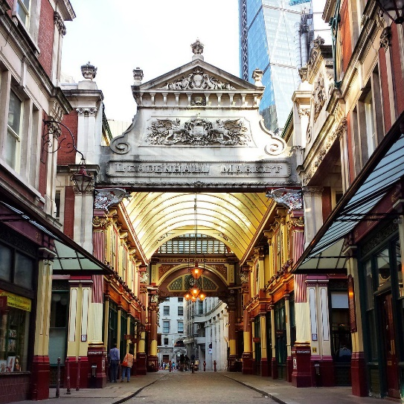
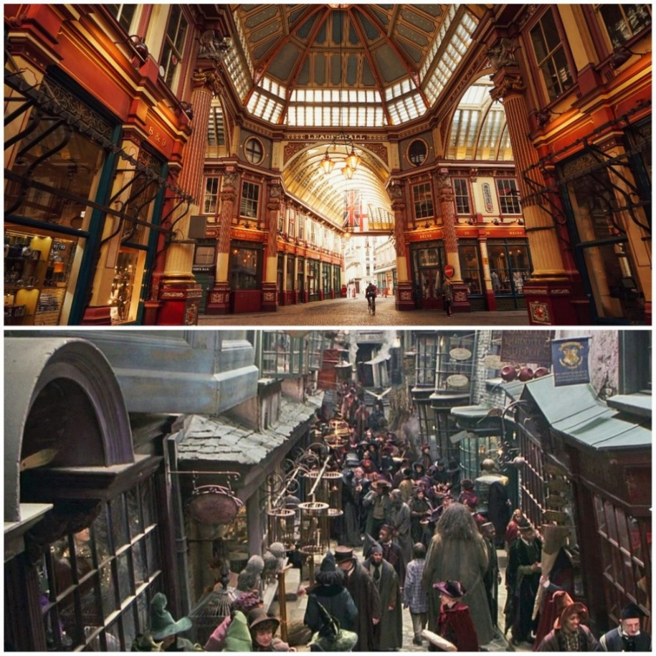
Uno de sus comercios, localizado en Bull´s Head Passage, sirve como puerta de entrada al atestado Caldero Chorreante, que a su vez conduce al Callejón Diagon, un recinto masificado especializado en magia y brujería, pócimas, atuendos y animales místicos, donde el protagonista adquiere su varita mágica o la lechuza, entre otros utensilios.
Situado dentro de Leadenhall Market, y entrando por Gracechurch Street, la forma más rápida de acceder es girando a la derecha una vez estés en el centro del mercado. Estarás en Lime St Passatge y ya sólo queda volver a girar en la primera que veas a la derecha nuevamente.
La entrada al Caldero de la película actualmente es una óptica en mitad del callejón y, si eres de los que se fijan en todo, encontrarás el símbolo de las reliquias de la muerte por la zona.
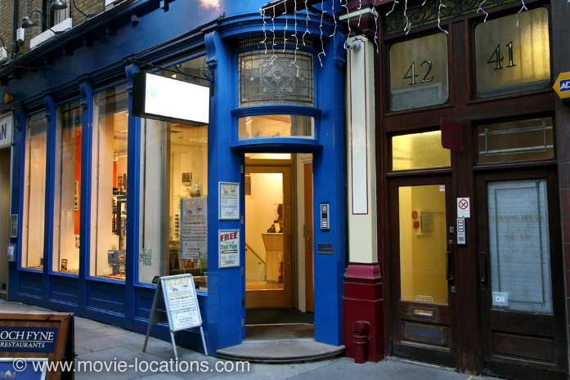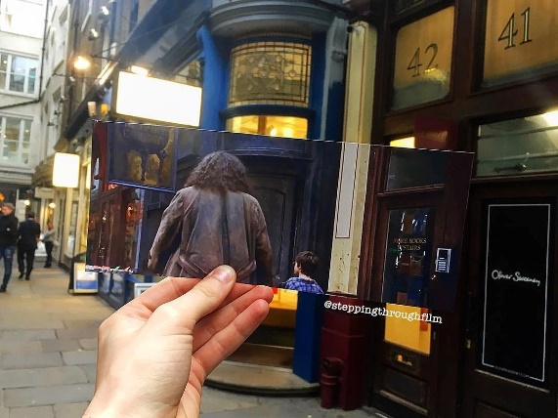
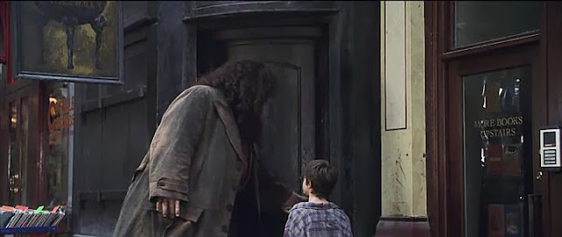

- Caldero Chorreante
BOROUGH MARKET
En la tercera entrega de la saga, “Harry Potter y el Prisionero de Azkaban” , Harry se dirige al Caldero Chorreante. La puerta de entrada a este se rodó en el Borough Market, en un local de Tacos mexicanos.
Es justo fuera de esta tienda que el Autobús Noctámbulo se detiene de golpe y deja a Harry (a través de Palmers Green y Lambeth) justo afuera de la Taberna en el Callejón Diagon, lo cual desencadenó una alarma de automovil en el proceso!
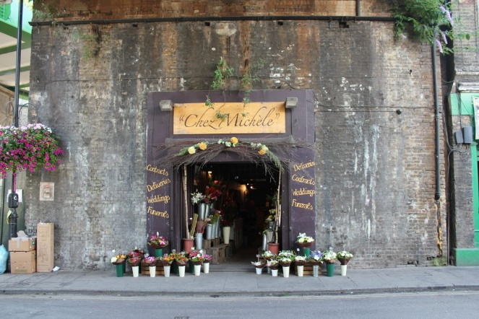
Estas localizaciones son varias veces aludidas a lo largo de la serie cinematográfica. En la tercera entrega, Harry Potter y el Prisionero de Azkabán, aparece de nuevo el Caldero Chorreante.
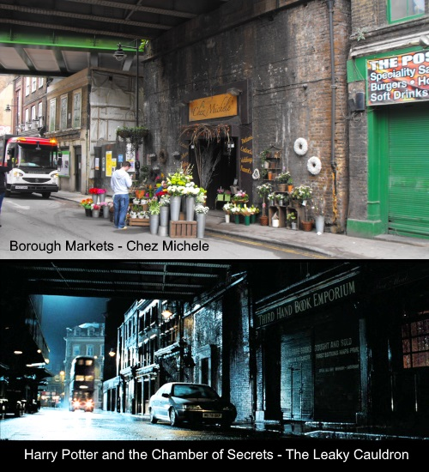
- Puente que destruyen los mortífagos
MILLENNIUM BRIDGE
Cuidado con los Mortífagos mientras haces tú recorrido desde el norte hasta la orilla sur del Támesis por el Puente Millennium.
En la sexta entrega de las películas de la saga, los Mortifagos atacan la ciudad de Londres y destruyen el Millenium Bridge. Con un poco de imaginación y recordando los efectos especiales de la película podrás cruzar el puente y sentirte atacado por los hechizos de los aliados de Voldemort.
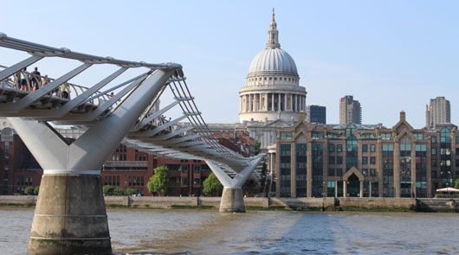
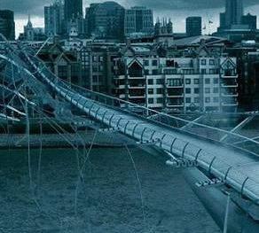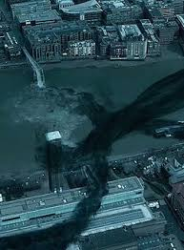

- Catedral de San Pablo
EL PRISIONERO DE AZKABAN
Otra de las localizaciones de Harry Potter en Londres más mágicas de nuestra lista es la que alberga la Catedral de San Pablo. ¿Quién no recuerda las míticas escaleras geométricas que llevan hasta la torre de Astronomía? Pues sí, son reales y están en esta catedral.
Puede que no encuentres a la profesora Trelawney lista para leerte los posos del café, pero seguro que esta sinuosa escalera no te dejará indiferente. ¡Te sentirás como un/a verdadero/a mago/bruja yendo a clases de adivinación es esta bonita localización!
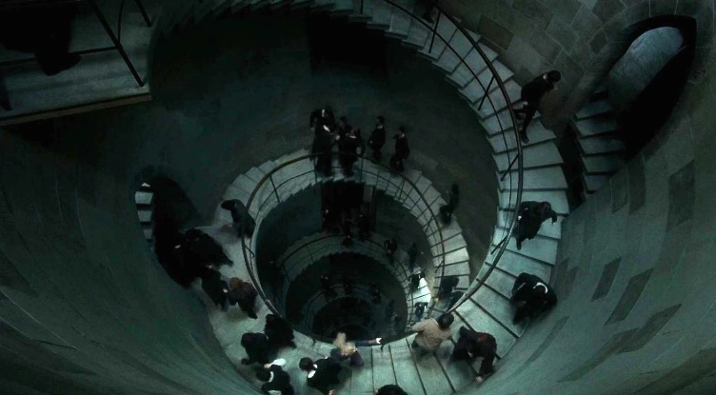
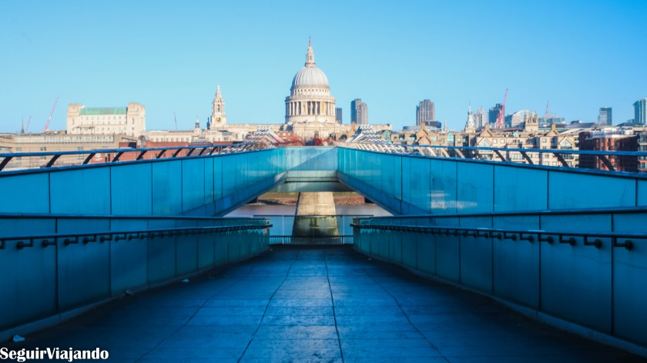
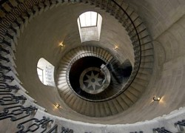

7. Interior de Gringotts
LA EMBAJADA DE AUSTRALIA
Este edificio situado en Temple, entre Covent Garden y la City, fue el utilizado como base para traer a la vida el famoso banco mágico de Gringotts. Aquí se rodaron principalmente las escenas del interior de la institución bancaria aunque su monumental exterior nos recuerda ligeramente a la institución mágica y sin duda merece una foto. Por desgracia para nosotros, la entrada al edificio está muy limitada y solo es posible con una visa.
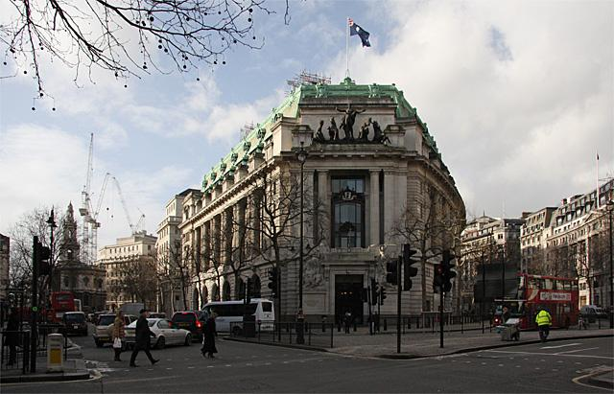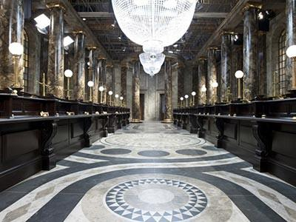
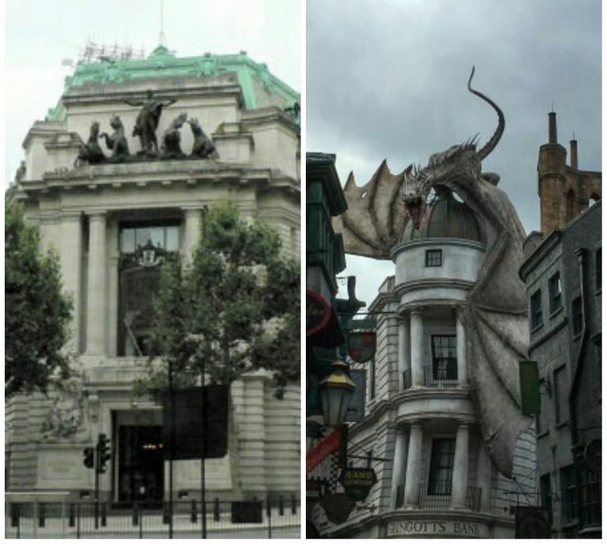

8. La tienda de varitas de Ollivander’s y Callejón Knockturn
GOODWIN’S COURT
¿Quién no ha soñado con sacar su varita (o su paraguas) y dar unos golpecitos en los ladrillos para aventurarse en el mundo mágico de J.K Rowling?
Pues tú puedes vivir ese momento si sigues las pistas que te daré para conocer el callejón en el que se inspiraron. Te hablo del callejón Bedfordbury y Goodwin’s Court, el auténtico Callejón Diagon de Londres.
Situado en el corazón de Covent Garden, este callejón tiene su miga para ser encontrado. Así que atento que aquí van las pistas.
Dirígete a la Martin’s Lane St, una calle llena de teatros, y busca el número 55-56 que actualmente está justo al lado de un local de comida llamado Fernando’s. Al lado verás la entrada al Goodwin’s Court. Entra sin miedo por el pequeño pasadizo que te descubrirá el rincón en el que se inspiraron para rodar nuestro famoso Callejón Diagon.
De hecho, conforme vayas entrando, te dará más la impresión de que estés en el Callejón Knockturn por la estrechez y aspecto lúgubre de la zona.
Sabrás que vas por buen camino porque verás muchos símbolos de las reliquias de la muerte entre las cristaleras llenas de polvo que encontrarás a tu paso.
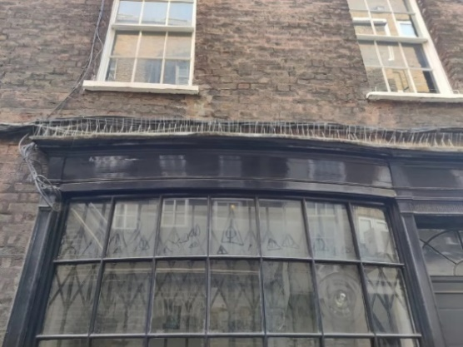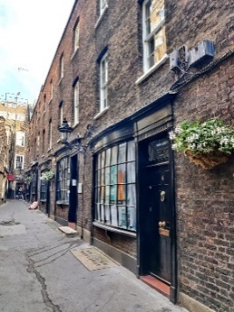
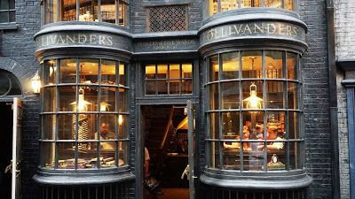
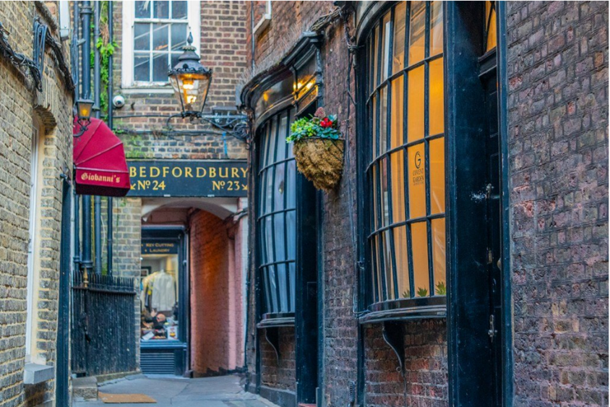

9. Escaparates del Callejón Diagon
CECIL COURT EN COVENT GARDEN
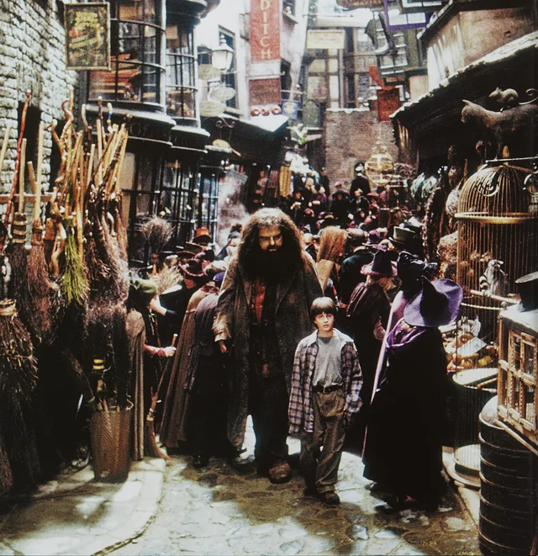
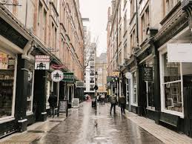
El Callejón Diagon se inspiró en diferentes calles del centro de Londres, una de ellas Cecil Court. Si camináis por Cecil Court enseguida veréis el motivo: sus escaparates pintados de colores y llenos de libros y objetos curiosos sin duda recuerdan a la famosa calle comercial del mundo mágico de Harry Potter. Además, estas tiendas han decidido aprovechar la gran afluencia de fans de Harry Potter y en ellas es posible comprar piezas de merchandising de lo más curiosas, difíciles de encontrar en otros lugares de Londres.

10. Ataque en el café
PICCADILLY CIRCUS
En la carrera de los Mortífagos en la boda de Bill y Fleur, en Harry Potter y las Reliquias de la Muerte; Harry, Ron y Hermione aparecen directamente en el centro de Londres. En los libros ellos llegan a Tottenham Court Road y entran a un restaurante cercano.
Para la película Reliquias de la Muerte Parte I, sin embargo, el trío apareció justo en frente del paso Nº 19 del autobús en medio del Piccadilly Circus (Hermione nos dice "yo solía venir aquí con mamá y papá.").
¡Llegan por la noche con las luces eléctricas de fama mundial de Piccadilly en pantalla, lo cual le da un poco de su propia magia a este destino popular de Londres!
Muy cerca de Piccadilly Circus en la Avenida Shaftesbury, tu puedes detectar una hilera de columnas de piedra donde el trío camino cuando Hermione les explica a los muchachos en donde se encontraban. ¡En algún lugar a lo largo de este camino está el café donde el trío se detiene a descansar y terminan en un duelo violento con los Mortífagos... así que ten cuidado por donde caminas!
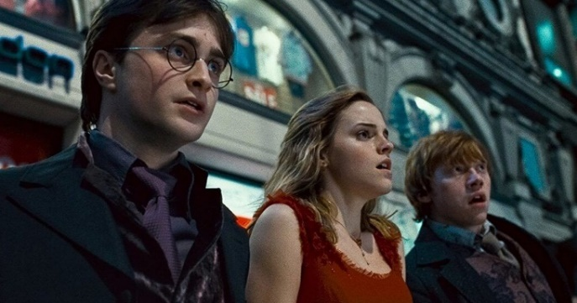
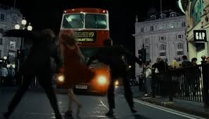

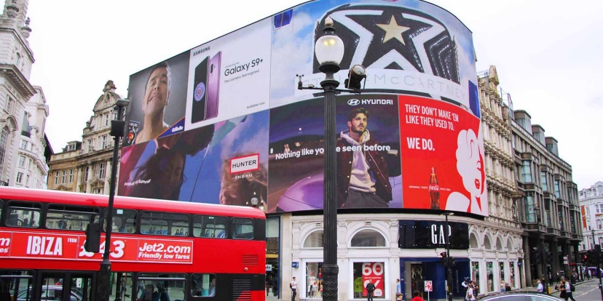

11. Fachada Gringotts
SOUTH AFRICA HOUSE
Este edificios es uno de los más llamativos de todos los que rodean la famosa Trafalgar Square del centro de Londres. Los fans de las películas de Harry Potter no tardarán en reconocer su curiosa forma y su fachada formada por columnas que en la ficción fue usada como base para la entrada al banco mágico de Gringotts.
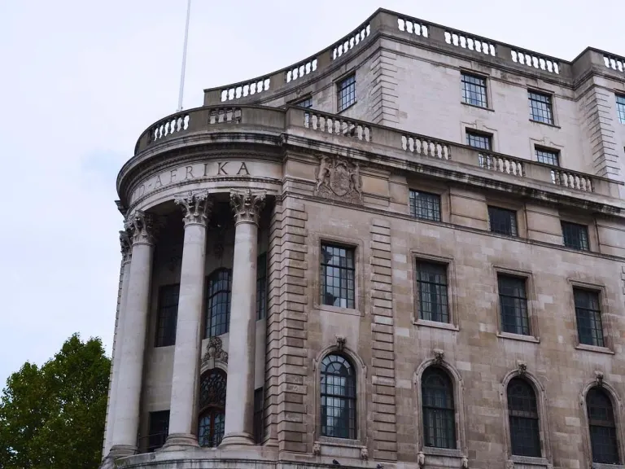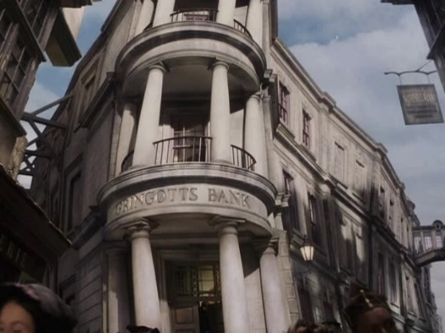

12. Entrada al ministerio de magia
GREAT SCOTLAND YARD
Si os dirigís a Scotland Place, sede real de Scotland Yard en Londres, veréis la entrada de visitantes por la que el Sr. Wesley y Harry entraron por primera vez al Ministry of Magic en “Harry Potter y el Misterio del Príncipe”. Desgraciadamente, aunque nos hubiese encantado que fuese al contrario, en este punto no existe ninguna cabina de teléfono como sugería la película. En realidad nos encantaría que todas estas cosas fuesen reales, por lo que creo que en realidad no somos muy objetivos en este punto.
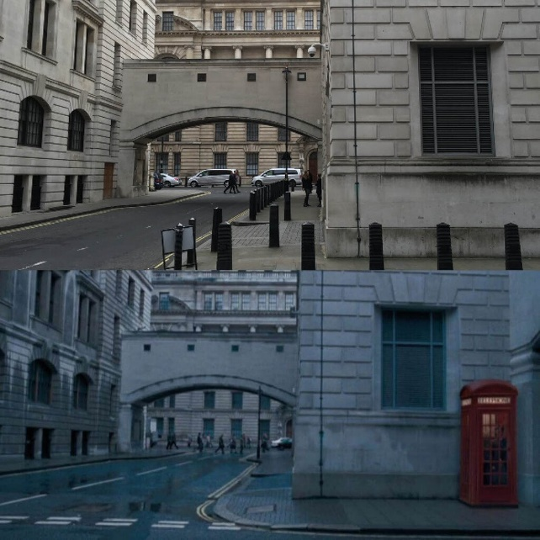
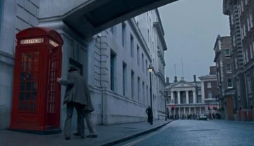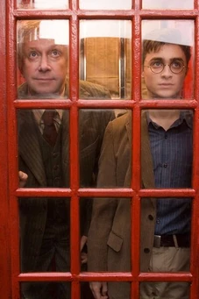

13. Westminster Station
Cuando en la quinta película “Harry Potter y la Orden del Fénix” el joven mago tiene que ir a declarar al Ministerio de Magia, éste toma el metro junto al señor Weasley para llegar a la estación de Westminster, la más próxima al Ministerio de Magia.
En la escena el señor Weasley se queda alucinado con el metro y el funcionamiento tornos de acceso.

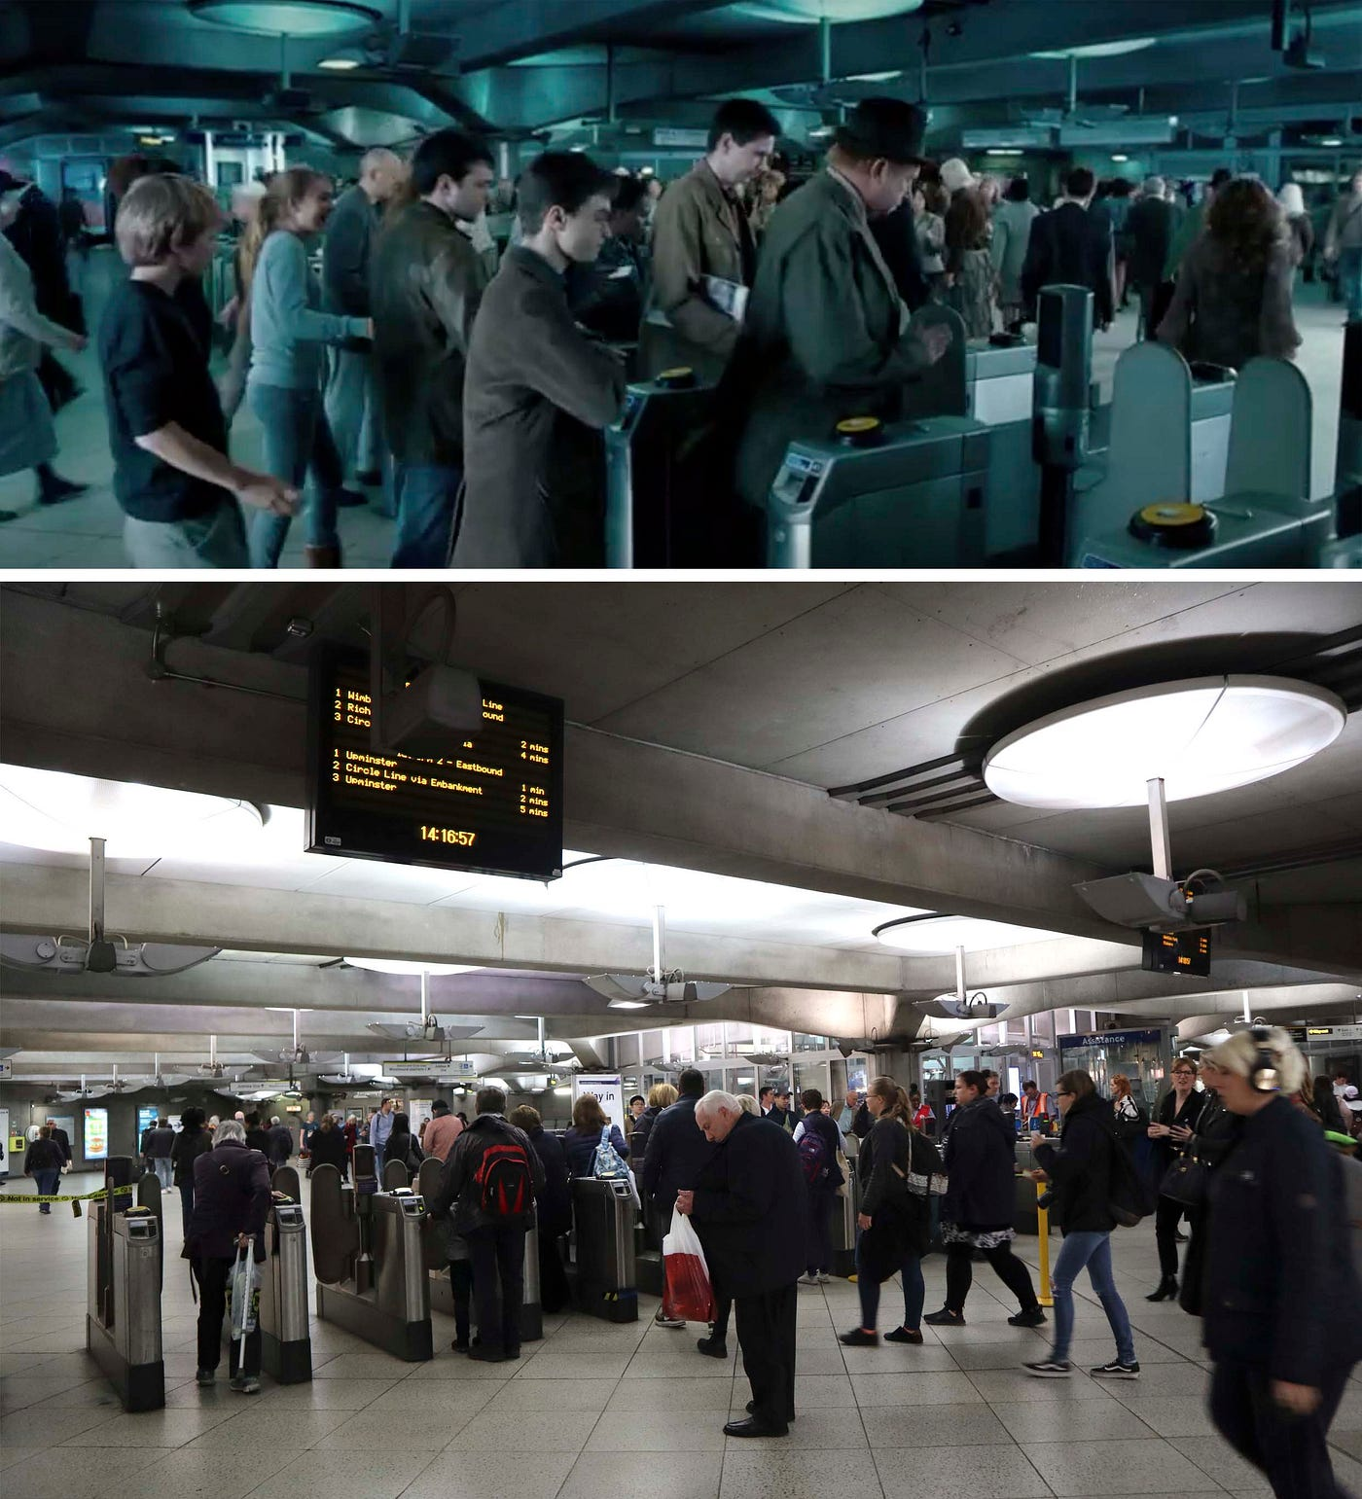
En la estación, el señor Weasley lucha en las barreras, al no estar seguro de cómo salir correctamente - ¡al igual que muchos de nosotros durante nuestra primera visita a Londres!
Para el rodaje de esta escena, la Estación de Metro Westminster ¡estuvo cerrada por un día completo (lo cual es muy raro)!

14. Puente del bus nocturno
LAMBETH BRIDGE
En Harry Potter y el Prisionero de Azkaban, el Autobús Noctámbulo se aprieta entre dos típicos autobuses de Londres al cruzar el Puente de Lambeth, al oeste del Westminster Bridge.
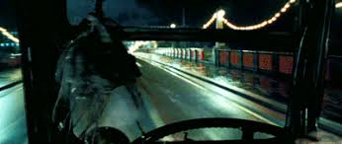
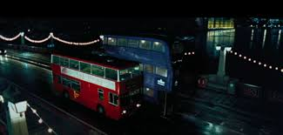
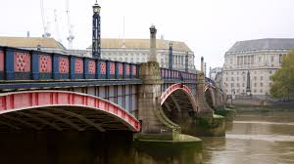
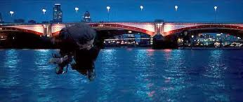

15. El terrario de reptiles en el Zoo de Londres
El Zoo de Londres se sitúa en Regent’s Park, uno de los parques reales de la capital británica. En el terrario de reptiles es donde en la primera película “Harry Potter y la Piedra Filosofal” Harry descubre que puede hablar pársel con las serpientes y darle un buen susto a su desagradable primo Dudley.
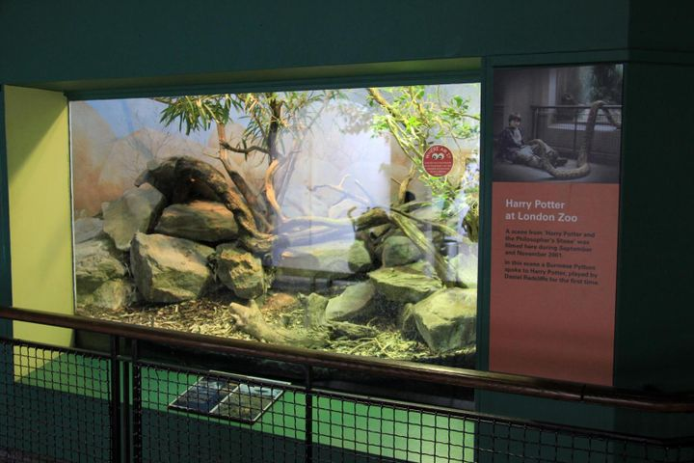
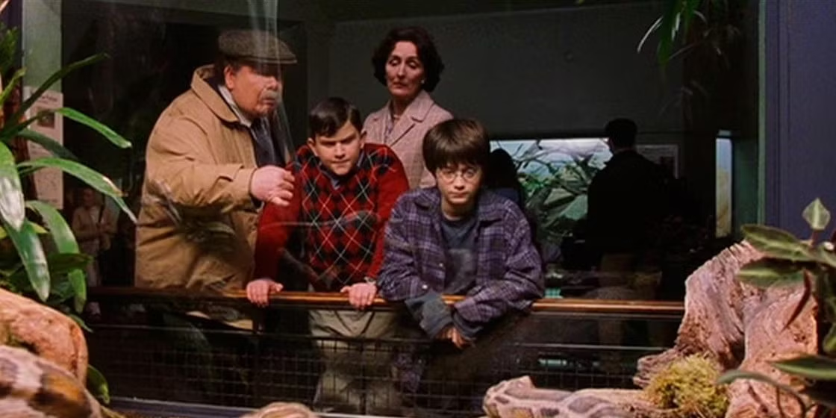

16. Casa de MinaLima – House of MinaLima
En el 157 de Wardour Street se encuentra este edificio que posee una exposición de artículos utilizados en las películas de Harry Potter: el Mapa del Merodeador, el períodico del Daily Prophet, etc. Muchos son los originales y puedes comprar algunas réplicas.
La entrada es gratuita y abre de miércoles a domingo de 11:00h a 18:00h. Eso sí, si es posible, aconsejamos ir entre semana, ya que habrá menos gente.
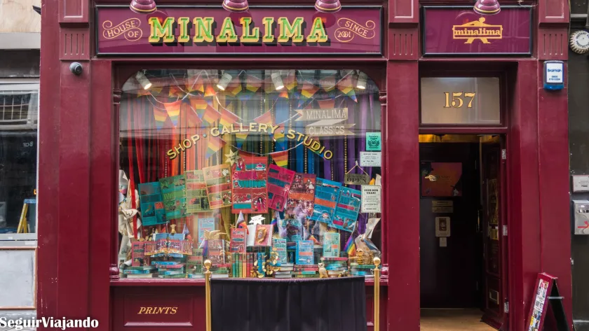
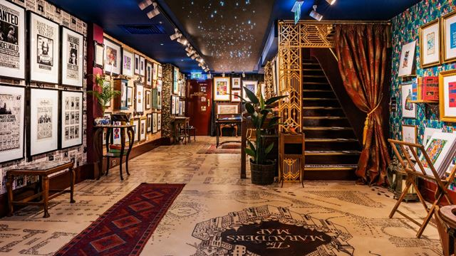

Mapa Studios Harry Potter
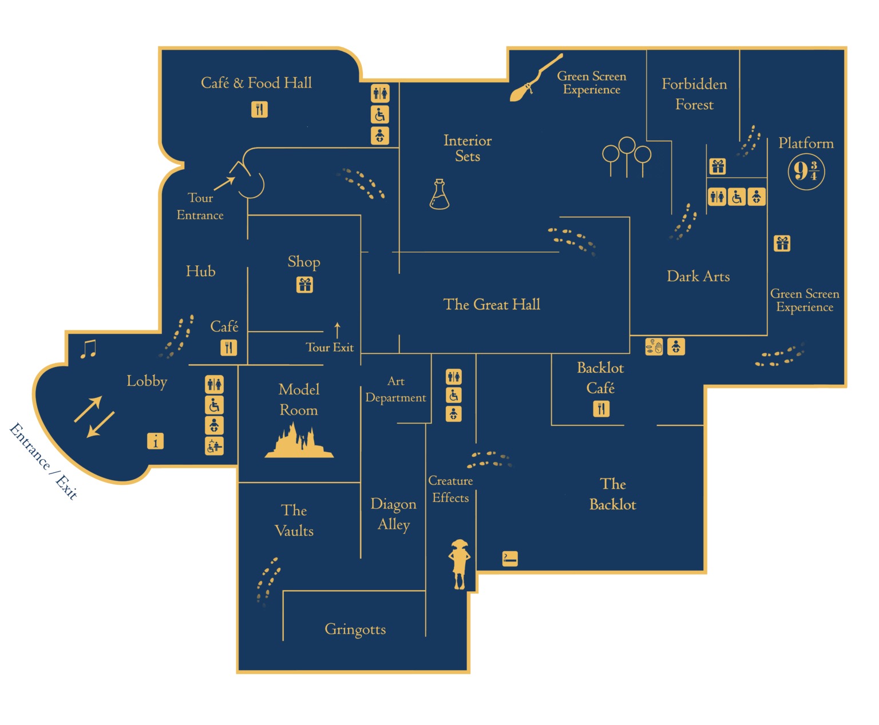
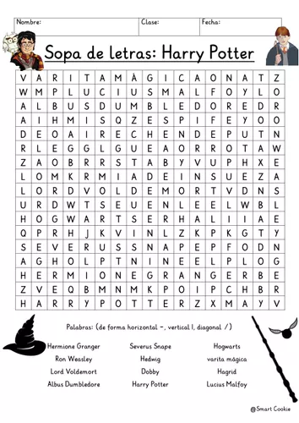
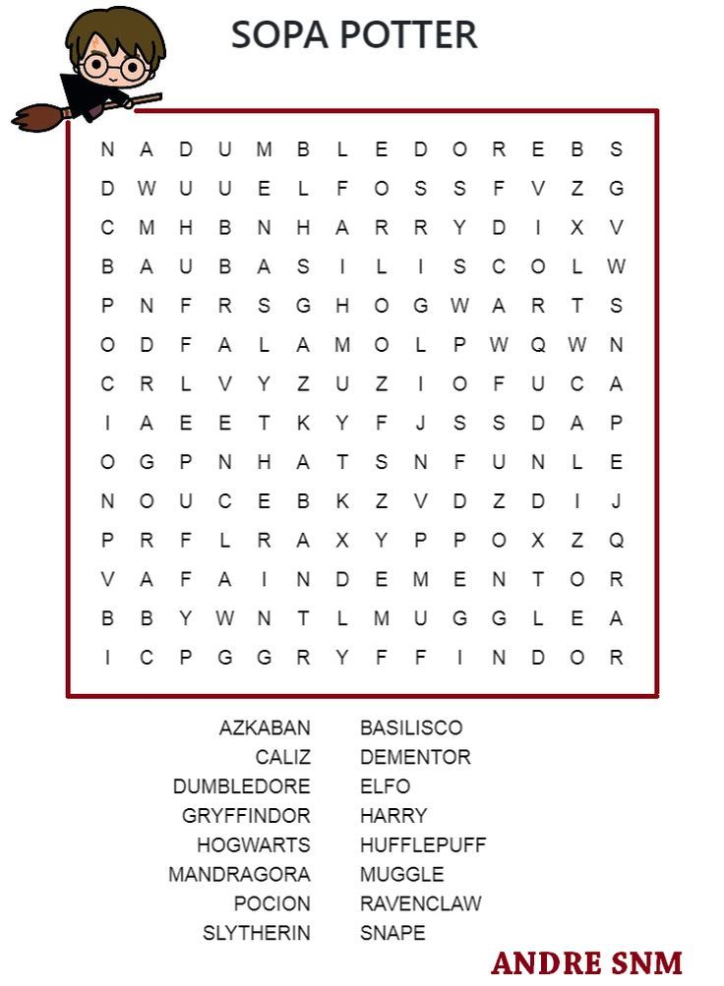
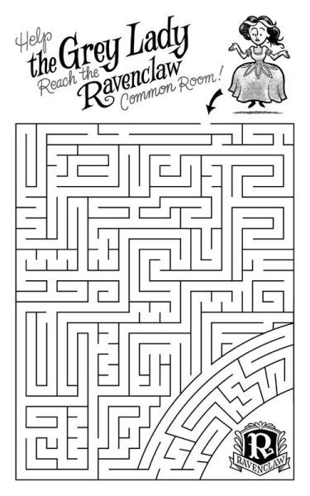
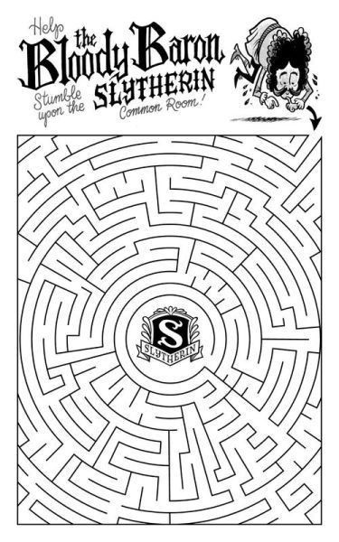
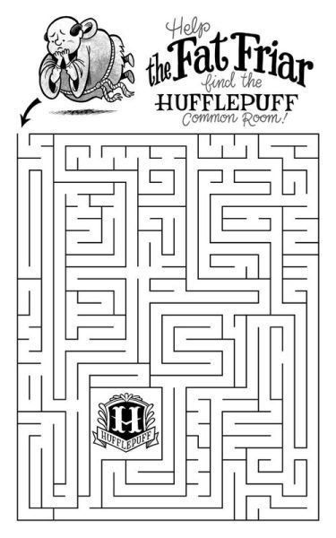
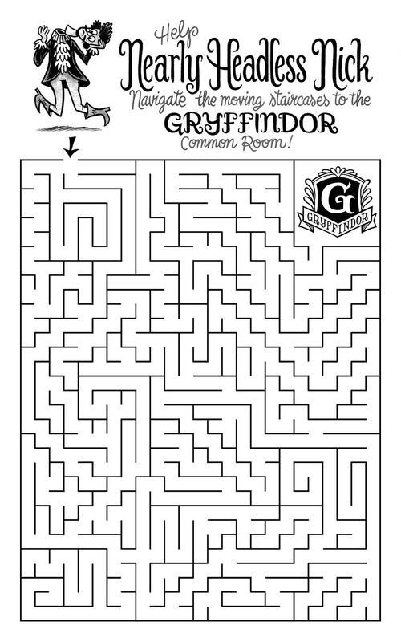
ENCUENTRA LAS 7 DIFERENCIAS
